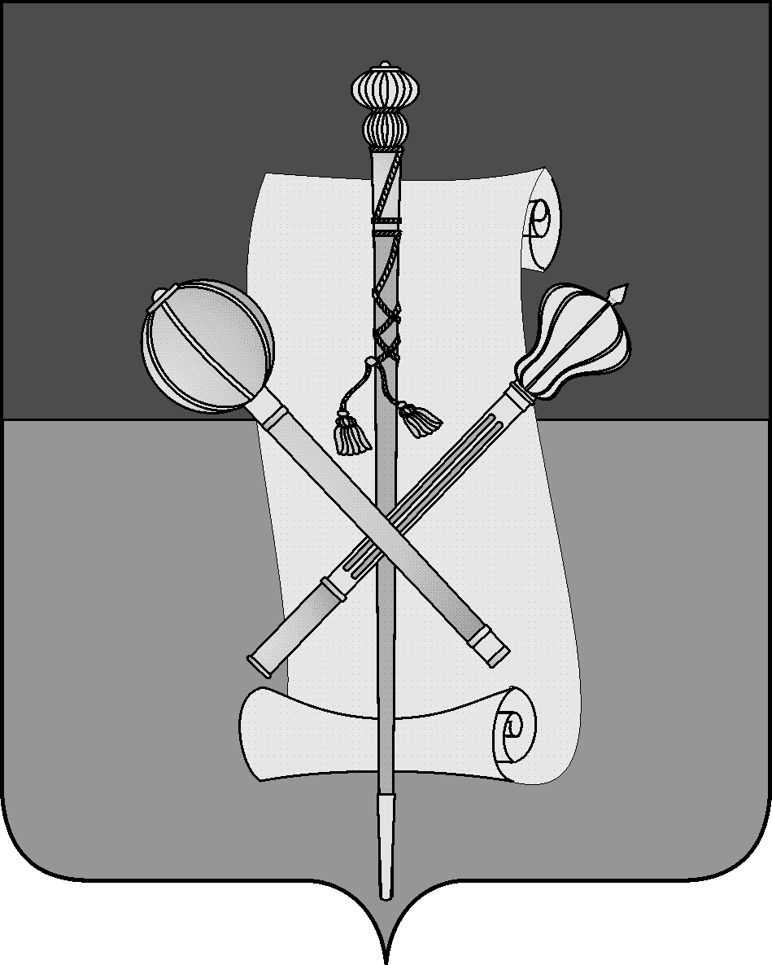

СОВЕТ МУНИЦИПАЛЬНОГО ОБРАЗОВАНИЯ
БРЮХОВЕЦКИЙ РАЙОН

РЕШЕНИЕ
от ______________ | № ________
ст-ца Брюховецкая

О внесении изменений в решение Совета муниципального образования Брюховецкий район от 27 августа 2020 года № 478
«Об утверждении порядка управления и распоряжения имуществом, находящимся в муниципальной собственности муниципального образования Брюховецкий район»

В соответствии с Федеральным законом от 6 октября 2003 года № 131-ФЗ
«Об общих принципах организации местного самоуправления в Российской Федерации», приказом Минфина России от 10 октября 2023 года № 163н
«Об утверждении Порядка ведения органами местного самоуправления реестров муниципального имущества», приказом Министерства экономического развития РФ от 28 декабря 2023 года № 933 «О признании утратившими силу приказов Минэкономразвития России от 30 августа 2011 г. № 424 и от 13 сентября 2019 г. № 573», Уставом муниципального образования Брюховецкий район, Совет муниципального образования Брюховецкий район
р е ш и л:
1. Внести в приложение к решению Совета муниципального образования Брюховецкий район от 27 августа 2020 года № 478 «Об утверждении порядка управления и распоряжения имуществом, находящимся в муниципальной собственности муниципального образования Брюховецкий район»
(далее – Порядок) следующие изменения:
1) пункт 3.1 раздела 3 Порядка изложить в следующей редакции:
«3.1. Реестр муниципального имущества муниципального образования Брюховецкий район (далее – Реестр) ведется в соответствии с Порядком ведения органами местного самоуправления реестров муниципального имущества, в соответствии с утвержденным приказом Минфина России
от 10 октября 2023 года № 163н «Об утверждении Порядка ведения органами местного самоуправления реестров муниципального имущества»;
2) пункт 5.2 раздела 5 Порядка изложить в следующей редакции:
«5.2. Прием объектов учета федеральной собственности, государственной собственности Краснодарского края в муниципальную собственность осуществляется в соответствии с Федеральным законом от 22 августа 2004 года
№ 122-ФЗ «О внесении изменений в законодательные акты Российской Федерации и признании утратившими силу некоторых законодательных актов Российской Федерации в связи с принятием федеральных законов «О внесении изменений и дополнений в Федеральный закон «Об общих принципах организации законодательных (представительных) и исполнительных органов государственной власти субъектов Российской Федерации» и «Об общих принципах организации местного самоуправления в Российской Федерации», Законом Краснодарского края от 6 июля 1999 года № 191-КЗ «О передаче объектов собственности Краснодарского края в муниципальную собственность и приеме объектов муниципальной собственности в собственность Краснодарского края» на основании постановления Администрации.»;
3) пункт 12.3 раздела 12 Порядка изложить в следующей редакции:
«12.3. Продавцом объектов муниципальной собственности выступает Администрация в лице Отдела.
Объекты культурного наследия, включенные в реестр объектов культурного наследия, могут приватизироваться в составе имущественного комплекса унитарного предприятия, преобразуемого в акционерное общество или общество с ограниченной ответственностью, путем внесения таких объектов в качестве вклада в уставный капитал акционерного общества, путем продажи на аукционе (за исключением объекта культурного наследия, находящегося в неудовлетворительном состоянии) или на конкурсе
(в отношении объекта культурного наследия, находящегося
в неудовлетворительном состоянии) при условии их обременения требованиями к содержанию и использованию объектов культурного наследия, включенных в реестр объектов культурного наследия, требованиями
к сохранению таких объектов, требованиями к обеспечению доступа к таким объектам, требованиями к размещению наружной рекламы на таких объектах
и их территориях, а также требованиями к установке надписей и обозначений, содержащих информацию об объекте культурного наследия.
Решение об условиях приватизации объекта культурного наследия должно содержать информацию об отнесении такого объекта к объектам культурного наследия.
К решению об условиях приватизации объекта культурного наследия должны прилагаться копии охранного обязательства, либо копии иного охранного документа и паспорт объекта культурного наследия (при его наличии), оформленные в порядке, установленном действующим законодательством.
Объекты культурного наследия, включенные в реестр объектов культурного наследия, за исключением объектов культурного наследия, находящихся в неудовлетворительном состоянии, могут приватизироваться субъектами малого и среднего предпринимательства также в порядке, установленном Федеральным законом от 22 июля 2008 года № 159-ФЗ
«Об особенностях отчуждения движимого и недвижимого имущества, находящегося в государственной или в муниципальной собственности
и арендуемого субъектами малого и среднего предпринимательства,
и о внесении изменений в отдельные законодательные акты Российской Федерации», при условии их обременения требованиями, указанными в абзаце первом пункта 1, и соблюдения положений пунктов 2 и 3 статьи 29 Федерального закона от 21 декабря 2001 года № 178-ФЗ «О приватизации государственного и муниципального имущества».»;
4) абзац 7 пункта 12.9 раздела 12 Порядка изложить в следующей редакции:
«продажа муниципального имущества по минимально допустимой цене».
2. Контроль за выполнением настоящего решения возложить
на комиссию Совета муниципального образования Брюховецкий район
по вопросам экономического развития муниципального образования Брюховецкий район (Мальцев).
3. Настоящее решение подлежит размещению на официальном сайте администрации муниципального образования Брюховецкий район
в информационно-телекоммуникационной сети «Интернет» и опубликованию
в сетевом издании «ВЕСТНИК-ИНФО».
4. Решение вступает в силу со дня его официального опубликования.

Глава муниципального образования
Брюховецкий район С.В. Ганжа

Председатель Совета
муниципального образования
Брюховецкий район В.В. Кошелев

